Техника простукивания. Как это работает
Видео https://www.youtube.com/watch?v=C8itnG11fyI

Видео составлено по материалам книги Гари Крэйга «Без депрессии, стресса и эмоциональных травм. Техника эмоциональной свободы».
Техника эмоциональной свободы (ТЭС), метод простукивания – объединяет в себе знания западной и восточной медицины. Точки простукивания находятся на так называемых меридианах, поэтому технику иногда называют меридиональным простукиванием. Техника простукивания эффективна при любых проблемах - физических, эмоциональных, и, в том числе, денежных.
Если у человека возникают проблемы, значит, на пути энергии появились блоки.
Радость блоки не создаёт. Блоки создаются негативными воспоминаниями и эмоциями, такими как страх, обида, гнев и т.п. Задачей техники эмоциональной свободы как раз и является устранение этих блоков Простукивание создаёт импульсы, которые проходят по путепроводу энергии и устраняют блоки. Постукивать нужно, по точкам , которые находятся в определённых местах. В этих точках «путепроводы» подходят ближе всего к поверхности тела и поэтому до них легко «достучаться».
Расположение точек для простукивания:
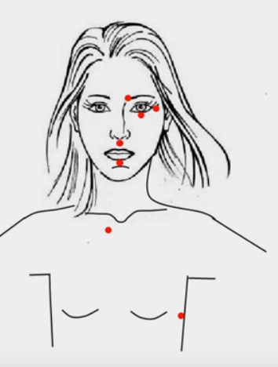
1. У начала брови, над переносицей.
2. На кости, ограничивающей глазницу с наружной стороны.
3. На кости, ограничивающей глазницу снизу.
4. На участке между основание носа и верхней губой.
5. Между нижней точкой подбородка и нижней губой.
6. Место, где сходятся грудина, ключица и первое ребро.
Чтобы найти эту точку поместите указательный палец в U-образную ямку над грудиной, затем сместите его вниз на 2,54 см, а оттуда отступите еще на 2,54 см в сторону.
7. На боковой части грудной клетки, примерно на 10 см ниже подмышки. Найти её несложно - обычно эта точка болезненна.
8. Под соском. У женщин эта точка находится прямо под грудью. У мужчин - на 2,54 см ниже соска.
9. С внешней стороны большого пальца руки на уровне основания ногтя.
10. На внешней (обращенной к большому пальцу) стороне указательного пальца на уровне основания ногтя.
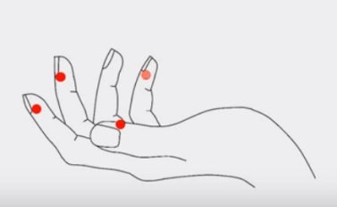
11. На боковой части (той, что ближе к большому пальцу) среднего пальца на уровне основания ногтя.
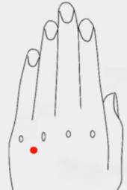
12. С внутренней стороны мизинца на уровне основания
ногтя.
13. Точка подсознания. Расположена на 1.3 см от впадины между суставами у основания безымянного пальца и мизинца.

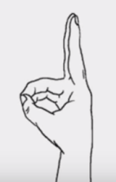
Простукивание выполняется кончиками указательного и среднего пальцев, любой рукой, но лучше доминирующей - если Вы правша, то правой, если левша, то левой.
Кроме того, сложенные таким образом пальцы - это Мудра Жизни. Знал ли об этом автор техники простукивания или так совпало, тем не менее, кроме избавления от негативных эмоций и воспоминаний, мы получаем бонус - ведь выполнение этой мудры повышает жизненную силу и работоспособность, дает бодрость и выносливость, улучшает зрение и лечит болезни глаз.

Чтобы техника простукивания у Вас сработала, необходимо покопаться в себе и понять, какая конкретно негативная эмоция или воспоминание мешает Вам быть счастливым и, если хотите, богатым.

Когда проблема определится. необходимо составить аффирмацию.
Если Вы сейчас не можете понять, что конкретно Вам мешает, составьте аффирмацию как сможете, и приступайте к простукиванию.
В процессе простукивания у Вас возникнут какие-то образы, которые подскажут, что именно мешает. Тогда аффирмацию можно уточнить и продолжить выполнять простукивание.

Техника простукивания состоит из 7 этапов:
1. Оценка ситуации
2. Формулировка аффирмации.
3. Подготовка энергетической системы
4. Простукивание
5. Настройка подсознания
6. Простукивание - повторение п.4
7. Оценка ситуации.

Теперь о каждом этапе подробнее:
1. Оценка ситуации
Постарайтесь понять - что конкретно мешает Вам быть счастливым. По 10-балльной шкале оцените глубину Вашей проблемы. Если проблем несколько (как обычно и бывает), оцените каждую и выберите ту, у которой самый высокий уровень эмоционального отклика.

2. Формулировка аффирмации.
Аффирмация составляется по схеме:
Хоть я и (дальше Вы описываете в 2-х, 3-х словах свою проблему), я глубоко и полностью принимаю себя, например:
- Хоть я и испытываю страх перед публичными выступлениями, я глубоко и полностью принимаю себя.
- Хоть я и ощущаю сильную головную боль, я глубоко и полностью принимаю себя.
- Хоть я и зол на отца, я глубоко и полностью принимаю себя.
- Хоть меня и тревожат воспоминания о войне, я глубоко и полностью принимаю себя.
- Хоть я и чувствую боль в шее, я глубоко и полностью принимаю себя.
- Хоть меня и преследуют ночные кошмары, я глубоко и полностью принимаю себя
- Хоть я и испытываю тягу к алкоголю, я глубоко и полностью принимаю себя.
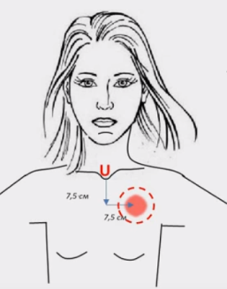
- Хоть я и испытываю страх перед змеями, я глубоко и полностью принимаю себя
- Хоть я и переживаю депрессию, я глубоко и полностью принимаю себя.

3. Подготовка энергетической системы
Трижды повторяем аффирмацию, растирая чувствительную зону.
Найти её просто - отступите от U-образной ямки вниз 3 дюйма (7,5 см) и в сторону 3 дюйма (7,5 см).

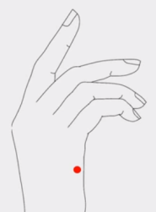
Вместо растирания можно простукивать по точке каратэ, которая находится в центре ребра ладони, между запястьем и основанием мизинца.
Однако, растирание чувствительной зоны эффективнее, т.к. именно в этой области чаще всего застаивается лимфа и растирание разгоняет этот застой.

4. Простукивание:
постукиваем 7 раз по каждой точке, начиная с первой, у брови, проговаривая короткую фразу- напоминание, описывающая суть проблемы. Фразу нужно громко повторять. Таким образом, Вы постукиваете по точкам и одновременно напоминаете своей энергетической системе о том, ради чего вы это делаете.
Например:
«страх перед публичными выступлениями» «сильная головная боль», «злость но отца» И т.п.

5. Настройка подсознания - активизация работы мозга: постукивая по «точке подсознания», одновременно держа голову прямо и неподвижно.

6. Точное повторение 4-го пункта - простукивание.
Постукиваем 7 раз по каждой точке, начиная с первой, у брови, проговаривая короткую фразу-напоминание, описывающую суть проблемы.

7. Оценка эмоционального отклика. Подумайте о своей проблеме и снова оцените глубину эмоции по 10-балльной шкале.
Повторяйте простукивание до тех пор, пока Ваша оценка не станет равна 0.

Закройте глаза.
Откройте глаза.
Посмотрите вниз и вправо, вниз и влево, опишите глазами окружность вокруг носа по часовой стрелке, затем против часовой стрелки.
В течение 2 секунд пропойте любую песенку, например, «А нам всё равно, а нам всё равно», быстро посчитайте от 1 до 5 и ещё раз пропойте песенку.

При оценке 2 и меньше, можно выполнять сокращённый вариант, в котором исключается простукивание по пальцам, и 5 пункт выполняется так: постукивая по точке подсознания и повторяя фразу-напоминание, в течение 6 секунд переведите взгляд как бы из глубокого подвала высоко в небеса.

Итак, определите проблему и приступайте к простукиванию.
Освобождайтесь от негативных эмоций и воспоминаний и будьте счастливы!

